Medieninformation

Zieh die Schuhe aus - 100 Jahre Schlager
Wolf Bachofner, Caroline Frank, Lilian Klebow, Bela Koreny, Karl Markovics und Ethel Merhaut

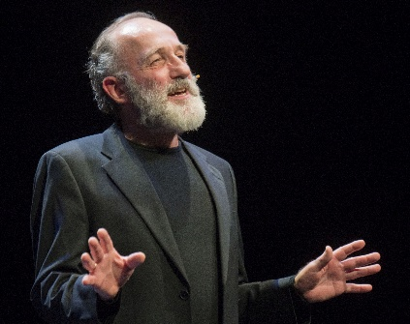
Sie lieben Schlager? Schlager geht immer! Eingängige Melodien und unvergessliche Texte bleiben im Ohr – weil sie einfach schön sind. Bela Koreny hat einen ganz besonderen Schlagerabend zusammengestellt: Neben bekannten Evergreens erwarten Sie auch selten gehörte Perlen dieses Genres. Genießen Sie einen unvergesslichen Abend mit Hits wie „Ausgerechnet Bananen“, „Der Theodor“, „Was macht der Mayer“, „Griechischer Wein“, „Rote Lippen“, „Liebeskummer“, „Aber bitte mit Sahne“, „Rise like a Phoenix“ und vielen weiteren.

Ein Abend voller Gefühl und Emotionen, der berührt, Freude schenkt und zum Nachdenken anregt. Freuen Sie sich auf Musik, die unter die Haut geht – für Jung und Junggebliebene! Erleben Sie einen Streifzug durch ein ganzes Jahrhundert: Mit Texten und Geschichten, die spannende Einblicke in die Zeit von 1920 bis 2020 geben, werden sowohl Vergessenes als auch Überraschendes wieder lebendig. Bela Koreny gelingt es gemeinsam mit seinen musikalischen Freunden, einen faszinierenden Bogen über die kulturelle, musikalische und gesellschaftliche Entwicklung der Schlagerwelt zu spannen.

Termin: 18.10.2025
Beginn: 19:30 Uhr
Preise: Euro 55,-/45,-/35,-/25,-

Kartenvorverkauf: 1040 Wien, Argentinierstraße 37
von Montag bis Samstag von 13.00 bis 18.00 Uhr
Karten Hotline: 01/501 65/13306
www.akzent.at
Pressefotos in 300dpi und –texte für Ihre Ankündigung stehen auf unserer Website www.akzent.at in unserem Pressebereich zur Verfügung.

